103年度定期舉行校園空間安全檢視說明會
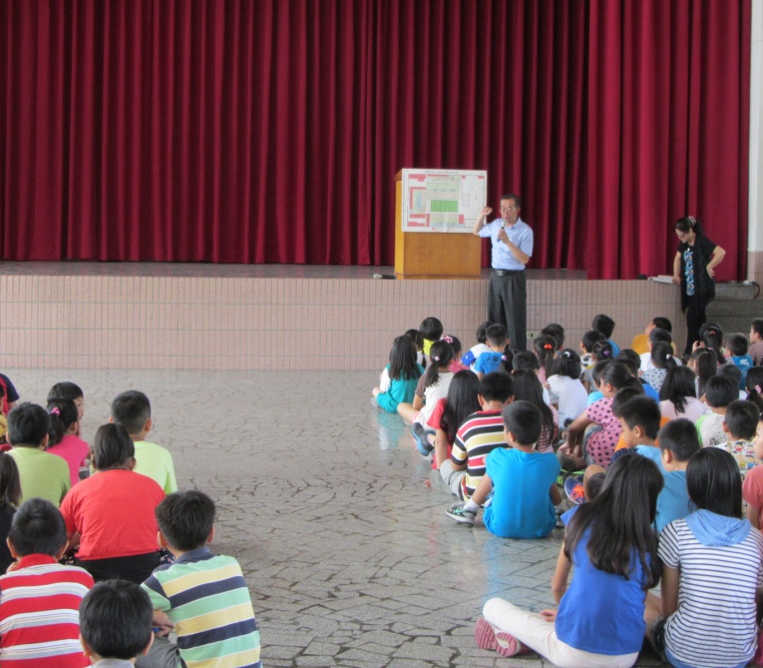 | 活動日期：103.9.1  活動名稱：舉行校園空間安全檢視說明會。  活動地點：本校活動中心  參與對象：學校師生  參與人次：260  活動說明:利用學校開學日活動期間對全校學生舉辦校園空間安全檢視說明會。

